***INFORME PERTENENCIA SOCIOLINGÜÍSTICA***

***JUNIO 2025***

Se elabora el siguiente informe atendiendo al inciso 28, artículo 10 del Decreto 57-2008 Ley de Acceso a la Información Pública que indica lo siguiente: Las entidades e instituciones del Estado deberán mantener informes actualizados sobre los datos relacionados con la pertenencia sociolingüística de los usuarios de sus servicios, a efecto de adecuar la prestación de los mismos.

Así mismo la Ley de Idiomas Nacionales, Decreto 19-2003 del Congreso de la República de Guatemala, según su artículo 4, tiene como objeto regular lo relativo al reconocimiento, respeto, promoción, desarrollo y utilización de los idiomas de los pueblos Mayas, Garífuna, Xinca, y su observancia en irrestricto apego a la Constitución Política de la República de Guatemala y el respeto y ejercicio de los derechos humanos.

Por tal motivo la Asociación Nacional de Raquetbol de Guatemala, tiene como propósito elaborar el presente informe, en donde se ha identificado a nuestros usuarios de la Asociación a los Atletas Asociados quienes reciben directamente los servicios de nuestra institución, esto a través de la recopilación de datos generales de la matricula mensual, llenando a inicio de año un formulario de pertenencia sociolingüística de uso interno de la asociación.

Es por ello que los datos detallados en este informe, son únicamente de atletas que por lo regular, en caso de que un usuario externo solicita información pública se le contesta como lo indica la ley y se incluye dentro del informe del mes.

Durante el mes de **JUNIO** la Asociación Nacional de Raquetbol de Guatemala atendió a 54 atletas de diferentes categorías, en donde se detalla a continuación de la tabulación de los resultados.

***FORMULARIO REFERENCIA***

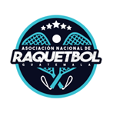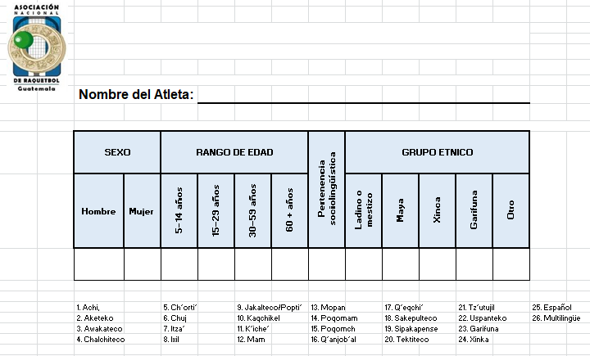

***PERTENENCIA SOCIOLINGÜISTICA***



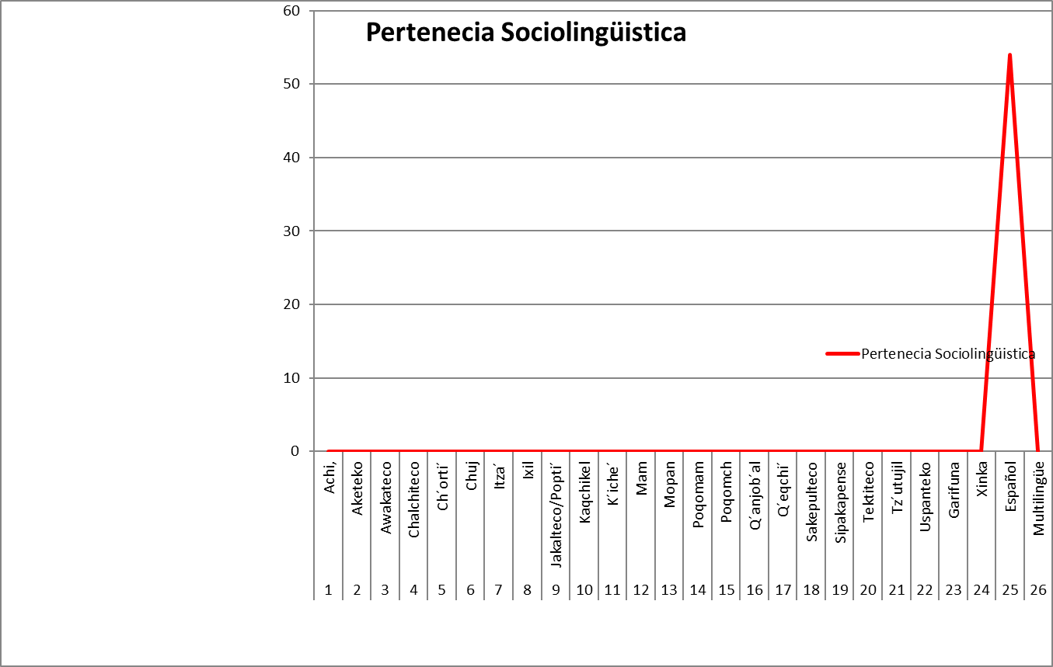

***GENERO***

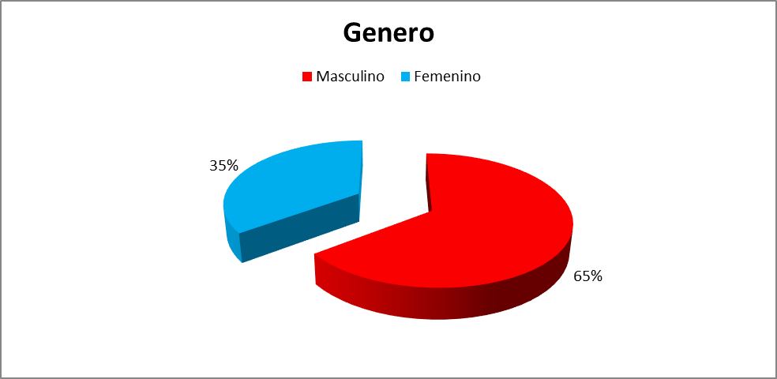

***GRUPO ETNICO***



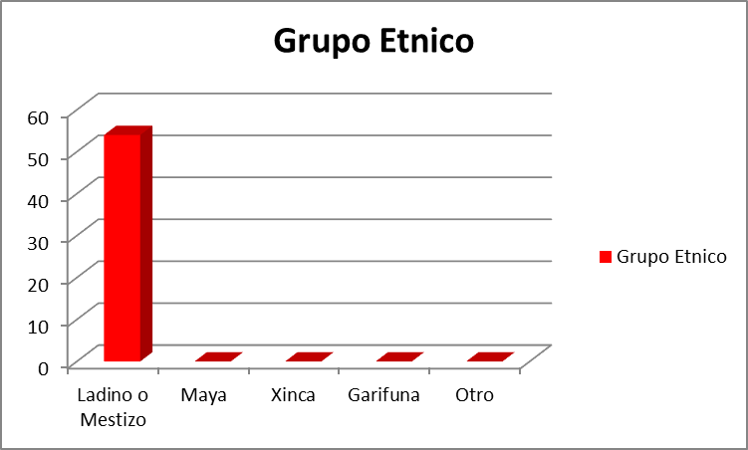

***EDAD***



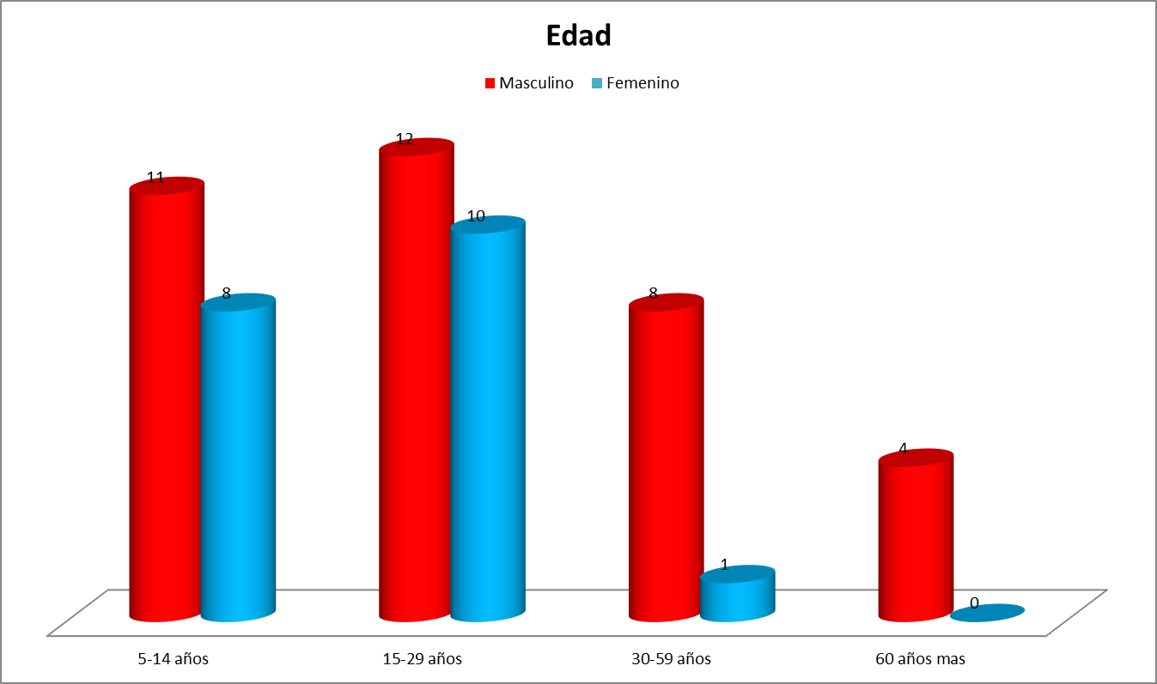

Derivado del informe de los usuarios (atletas) de la Asociación se pudo observar que la comunidad lingüística que predomina es el Idioma Español, así como el que los atiende, prestando los servicios de:

1. Entrenamiento Deportivo
2. Fisioterapia
3. Psicología
4. Nutrición
5. Preparación Física
6. Atención Administrativa

Todos los servicios antes mencionados se realizan en la Ciudad de Guatemala.

Y que toda la información está en formato editable y en Idioma Español ya que es el Idioma que predomina.